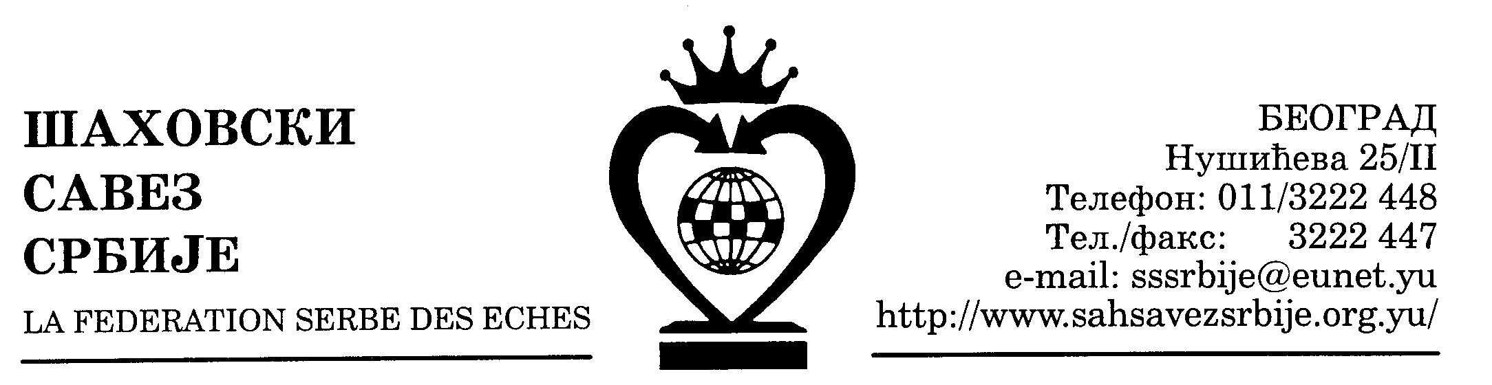 | ШАХОВСКИ САВЕЗ ЦЕНТРАЛНЕ СРБИЈЕ  Београд, Нушићева 25/II, Тел-факс: 011-3222447, 3222448  www.sah-centralnasrbija.com Е-маил: cs_sah@verat.net

Београд, 26. 9. 2010. године

Број 95-1

ЖЕНСКО
ОТВОРЕНО ПОЈЕДИНАЧНО ПРВЕНСТВO ЦЕНТРАЛНЕ СРБИЈЕ У ШАХУ ЗА 2010. ГОДИНУ

(КВАЛИФИКАЦИЈЕ ЗА ЖЕНСКО ПРВЕНСТВО СРБИЈЕ ЗА 2011. ГОДИНУ)

Шаховски савез Централне Србије организује Појединачно женско првенство Централне Србије од 8. до 14. новембра 2010. године у хотелу "Гранд" у Ваљеву.

Право учешћа имају свe шахисткиње са ФИДЕ рејтинг листе Србије без обзира на титулу и рејтинг, изузев играчица који имају право директног учешћа на Женском првенству Србије за 2011. годину.

Играће се девет кола по Швајцарском систему, компјутерско паровање. Турнир ће се рејтинговати.

Две првопласиране шахисткиње квалификоваће се за првенство Женско првенство Србије за 2011. годину.

Темпо игре је 90 минута за 40 потеза и 30 минута до краја партије плус 30 секунди бонификације за сваки одиграни потез оичевши од првог.

Наградни фонд износи 50.000 динара: 20.000, 12.000, 9.000, 6.000 и 3.000 динара.

Уписнина за такмичење износи: 1.000 динара; Велемајстори и интернационални мајстори су ослобођени плаћања уписнине. Уписнина се уплаћује на жиро-рачун Шаховског савеза Централне Србије број 160-19343-53 или на лицу места у готовом.

Трошкове пута и боравка сносе клубови или сами учеснице такмичења. Цена једнодневног пансиона по особи за учеснике и њихове пратиоце у хотелима "Гранд***" и "Нарцис***" у двокреветним собама износи 2.100 динара. За велемајсторе које се пријаве ШСЦС до 3. новембра 2010. године организатор сноси трошкове пансиона у двокреветним собама (шест пансион дана – долазак на дан почетка турнира). Доплата за једнокреветну собу износи 300 динара.

За профактуре и резервацију смештаја треба се обратити хотелу "Гранд" на телефон: (014) 227133. Особа за контакт Гордана Обућина, шеф рецепције.

Организатор обезбеђује реквизите за игру: шаховске гарнитуре и електронске сатове

Долазак учесница у Ваљево је предвиђен за 7. новембар по подне или 8. новембар пре подне. Приликом доласка треба се јавити на рецепцији хотела "Гранд" и обавезно приложити потврду о уплати за смештај и уписнину.

Састанак са учесницама одржаће се 8. новембра у 12,00 часова у сали хотела "Гранд".

Пријаве за такмичење се обавезно достављају и Шаховском савезу Централне Србије, најкасније до 5. новембра 2010. године на тел-факс (011) 3222-447 или на е-маил: milivoje@yubc.net и cs_sah@verat.net.

С е к р е т а р Ш С Ц С

Миливоје Миливојевић, с.р.

